Evaluación de Programa: OptiKey

Mauricio A. Lizama, Ph.D., ATP
Coordinador de Diseño y Desarrollo de Tecnología, PRATP

Nombre: Optikey
Compañía: GitHub, Inc.
Tipo de equipo: Interfaz USB para rastreo de pupila
Categoría(s): Acceso a computadoras
Precio: Gratis (open source)
Plataforma de uso: Windows
Idioma: Inglés, español y otros (22 idiomas en total)
Página Web: https://github.com/OptiKey/OptiKey/wiki

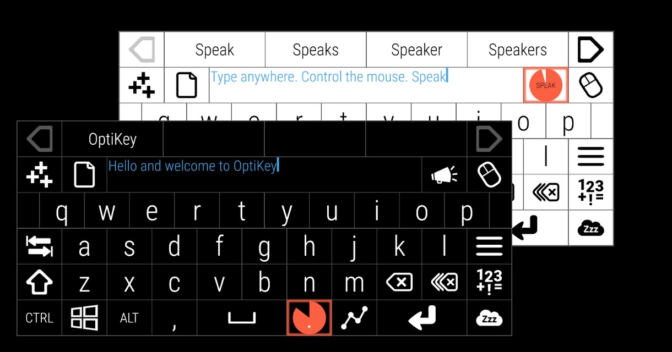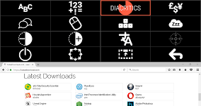

Descripción

Optikey es un teclado virtual que puede ser controlado con prácticamente cualquier tipo de mouse o emulador de mouse: trackballs, touchpads, pantallas táctiles y sistemas de rastreo por movimiento de cabeza (head-trackers), entre otros. Optikey fue originalmente diseñado para facilitar una alternativa de bajo costo para el control de computadora por rastreo visual. En esta capacidad, el Optikey funciona como una interfaz que permite utilizar periferales de rastreo visual de menos de $200 para controlar las funciones de teclado y mouse en una computadora en forma equivalente a lo que se hace con equipos comerciales de varios miles de dólares. En el proceso de evaluación del programa, por ejemplo, se utilizó la barra de rastreo visual Tobii Eye Tracker 4C ($160 aprox.). Este equipo es una interfaz de control para videojuegos (gaming), pero al enlazarlo con el programa Optikey, permite controlar una computadora en la plataforma Windows. El Optikey se evaluó también utilizando dos sistemas de rastreo por movimiento de cabeza: eViacam y GlassOuse.

El programa Optikey permite el control completo de las funciones del teclado, incluyendo símbolos, funciones y caracteres especiales. Tiene un predictor de palabras integrado y permite la opción de agregar palabras directamente desde el teclado virtual al diccionario de predicción.
A diferencia de otros teclados virtuales gratuitos o de bajo costo, Optikey integra una amplia variedad de funciones que lo convierten en una herramienta muy completa:

- Pantalla de conversación con sintetizador de voz (voz artificial) en varios idiomas.
- Control completo de las funciones del mouse, incluyendo un control de precisión mediante un magnificador del área de selección.
- Capacidad de reposicionar y cambiar el tamaño del teclado.
- Selección “multi-tecla” para escribir palabras marcando sólo la primera y la última letra y pasando rápidamente por encima de las letras intermedias.
- Funciones para navegación de páginas web.
- Capacidad de cambiar idiomas desde el mismo teclado.
- Botón para captar la atención del interlocutor mediante un sonido de alerta.
- Función de “poner a dormir” (sleep) y de minimizar el programa cuando no se esté utilizando.

El programa Optikey cuenta con muchas opciones de configuración que permiten configurar aspecto visual, formato de presentación y selección de palabras, cambios al diccionario de predicción y cambios a la forma en que se apunta y selecciona un elemento en la pantalla. Las funciones del Optikey se suelen activar al detener el apuntador del mouse o la mirada sobre la tecla deseada (dwelling). La función se marca con un círculo incompleto que se va rellenando según la persona mantiene el puntero o la mirada en el mismo lugar. Al completarse el círculo, la tecla es seleccionada.

Evaluación de parámetros básicos

Funcionalidad | 5/5
Instalación | 5/5
Uso | 5/5
Configuración | 4/5
Estabilidad | 4/5
Puntaje general | 92% (23/25)

Ventajas

- La interfaz de control del Optikey es simple e intuitiva. Aun cuando integra muchas funciones y herramientas distintas, el programa está bien organizado en sus niveles y enlaces de pantalla.
- Puede funcionar con una gran variedad de sistemas periferales: rastreo visual, rastreo por movimiento de cabeza, joystick, trackball, pantalla táctil, control por movimiento de labios (JoyMouse, IntegraMouse), etc.
- Integra varias herramientas en un solo programa: interfaz para equipos de rastreo visual, teclado virtual, funciones de mouse, pantalla de conversación, sintetizador de voz con cambio de idioma y funciones para navegar Internet, entre otras.
- El teclado se puede cambiar de tamaño y también se puede cambiar el contraste de blanco sobre negro a negro sobre blanco.
- Maneja muy bien la escritura en español y provee formas simples de integrar acentos y caracteres especiales (“ñ”, “¿”, “¡”, etc.).
- Provee control completo del ambiente de Windows y de prácticamente todos los programas que funcionan en esta plataforma.
- Es una solución de bajo costo en comparación con otros programas similares que suelen sobrepasar los $600. Además, permite usar equipos de rastreo visual de bajo costo, como alternativa a los equipos que sobrepasan los $1,000.

Desventajas

- En el aspecto visual, se puede elegir entre dos opciones: teclado claro u obscuro. No se puede cambiar el color de las teclas ni de los caracteres, por lo cual elegir una opción de alto contraste como negro sobre amarillo no es posible. Esta es una desventaja en prácticamente todos los sistemas similares. No obstante, teclados virtuales más simples como el Click-N-Type permiten cambios de colores y distribución de teclas, entre otras opciones, pero no pueden funcionar como interfaces para sistemas de rastreo visual.
- No se puede editar la distribución de teclas. Un usuario que necesite una distribución alfabética en vez de la distribución de teclado universal (QWERTY) para poder escribir, no podría utilizar el Optikey.
- Optikey permite añadir palabras al diccionario, pero el proceso de guardar frases u oraciones es un tanto complejo y tardío. La frase se guarda con una abreviación que el programa asigna y que no se puede editar.
- El teclado Optikey se puede usar en modo “anclado” o en modo “flotante”. En modo anclado, se fija a uno de los bordes de la pantalla y toda el área de trabajo se reacomoda y se reduce, lo que el espacio útil de la pantalla sea mucho menor. En el modo flotante, el espacio de trabajo se mantiene en el tamaño original, pero el Optikey tapa áreas de la pantalla y no se esconde automáticamente para hacer una selección (como ocurre en el programa Windows Eye Control).
- El acceso a las opciones de configuración es un tanto difícil, dado que requiere tener el enfoque en el Optikey (y no en un programa externo) y presionar la combinación de teclas “ALT-M”. El problema es que no resulta fácil saber cuándo el enfoque está en el Optikey, ya que no hay una clave que lo indique, a excepción de un leve cambio de color en el ícono del programa en el Taskbar. Una alternativa es hacer un clic derecho sobre el teclado del Optikey y elegir la opción Management Console.
- Si por error el usuario activa el Optikey dos veces, el programa no reconoce que ya está abierto e inicia dos versiones del teclado virtual, una en la parte de arriba y una en la parte de abajo, cubriendo toda la pantalla. Esto crea una situación que es un tanto difícil de manejar y que a veces congela la computadora.

Sistemas similares disponibles

Equipo / Programa | Plataforma | Precio | Página web
Windows Eye Control | Windows | Gratis | www.microsoft.com/
Tobii Windows Control | Windows | $699 | www.tobiidynavox.com
Tobii Gaze Interaction | Windows | $699 | www.tobiidynavox.com

Definiciones

Funcionalidad | Grado al cual el equipo o la aplicación desempeña adecuada y consistentemente el trabajo para el cual fue creado.
Instalación | Cantidad y complejidad de los pasos necesarios en el proceso de instalación.
Uso | Grado al cual el uso del equipo o la aplicación es transparente, intuitivo y amigable al usuario.
Configuración | Cantidad y calidad de las opciones disponibles para ajustar los parámetros del equipo o la aplicación a las necesidades y preferencias particulares del usuario.
Estabilidad | Resistencia del equipo o la aplicación a problemas que resulten en un funcionamiento lento, errático o que congelen el mismo.

Escala de evaluación

Excelente (5/5) | Sobrepasa las expectativas
Bueno (4/5) | Cumple satisfactoriamente con las expectativas
Mediano (3/5) | Cumple con las expectativas básicas
Pobre (2/5) | Se desempeña por debajo de las expectativas
Malo (1/5) | No cumple las expectativas

Peer reviewed: Amarylis García, Especialista en AT

